# **三义堂党支部组织党员学习党的二十大报告会议精神**

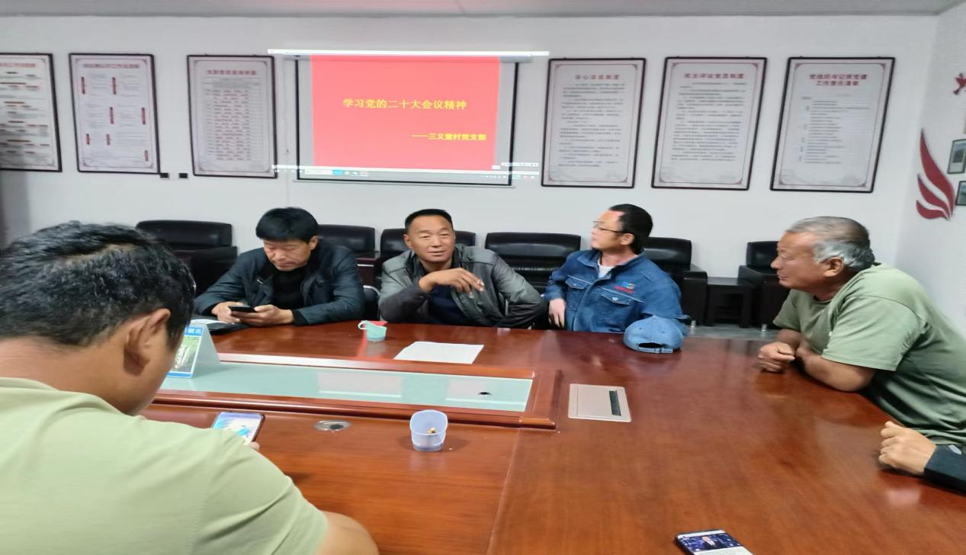

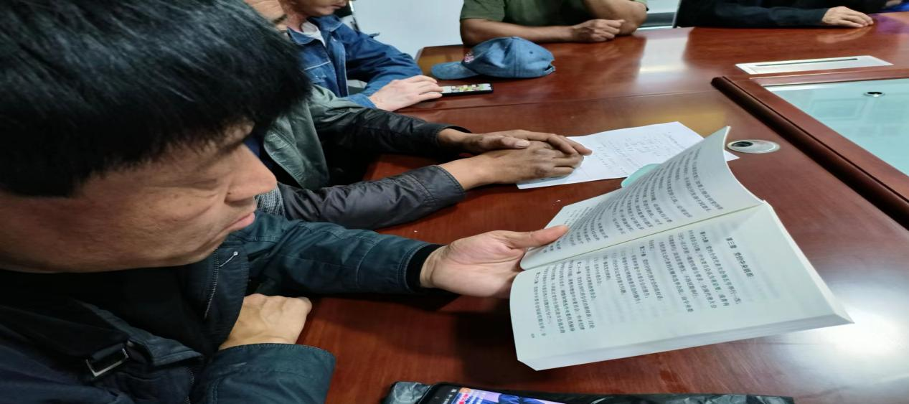

6月25日

支部党员学习中央介绍解读党的二十大报告主要精神。

****首先，简要介绍党的二十大报告的一些基本情况****。中国共产党第二十次全国代表大会，是在全党全国各族人民迈上全面建设社会主义现代化国家新征程、向第二个百年奋斗目标进军的关键时刻召开的一次十分重要的大会，是一次高举旗帜、凝聚力量、团结奋进的大会。大会通过的报告，分析了国际国内形势，提出了大会主题，回顾总结了过去五年的工作和新时代十年的伟大变革，阐述了开辟马克思主义中国化时代化新境界、中国式现代化的中国特色和本质要求等重大问题，擘画了全面建成社会主义现代化强国的宏伟蓝图和实践路径，就未来5年党和国家事业发展制定了大政方针、作出了全面部署，是中国共产党团结带领全国各族主义的纲领性文献。

报告是充分发扬党内民主和全过程人民民主、集中全党全国人民智慧的结晶。党中央进行了两轮在党内一定范围征求意见，征求意见达到4700多人，并通过网络向社会公开征求意见，收集意见达850多万条，集中体现了新时代党和人民的实践经验和理论创新成果，凝聚了全党全社会的智慧，顺应了人民群众期待，必将对党团结带领人民全面建设社会主义现代化国家、全面推进中华民族伟大复兴产生重大而深远的影响，也必将有利于国人民夺取新时代中国特色社会主义新胜利的政治宣言和行动纲领，是一篇马克思际社会进一步了解中国共产党的执政理念、执政方式、执政能力。

****下面新时代十年的伟大变革的认识和体会****。

报告第一部分简要总结党的十九大以来五年工作，浓墨重彩总结了新时代十年的伟大变革。这十年，是我国发展迈上新的大台阶的十年，是党和国家事业开创崭新局面的十年，是中华民族伟大复兴加速推进的十年。十年来，党团结带领全国各族人民，采取一系列战略性举措，推进一系列变革性实践，实现一系列突破性进展，取得一系列标志性成就，经受住了来自政治、经济、意识形态、自然界等方面的风险挑战，党和国家事业取得历史性成就、发生历史性变革，推动我国迈上全面建设社会主义现代化国家新征程。

新时代十年的伟大变革，是全方位、根本性、格局性的，体现在改革发展稳定、内政外交国防、治党治国治军各个方面。报告从16个方面总结概括了十年来的伟大变革，可谓字字千钧、掷地有声，全面展示了新时代伟大变革的壮阔历程和宏伟气象。我体会，最具标志性意义的有6个方面：

****一是取得了“两个确立”的重大政治成果****。“两个确立”是党的十八大以来我们党作出的重大政治抉择，是新时代十年最重要的政治成果，也是取得伟大变革的根本原因，对新时代党和国家事业发展、对推进中华民族伟大复兴历史进程具有决定性意义。

****二是中国共产党在革命性锻造中更加坚强有力****。经过十年来全面从严治党实践的锤炼，管党治党宽松软状况得到根本扭转，党、国家、军队内部存在的严重隐患得到消除，党同人民群众的血肉联系更加紧密，党的面貌和气象发生深刻变化，对于确保党永远不变质、不变色、不变味，确保党始终成为中国特色社会主义事业的坚强领导核心，具有极其重大而深远的意义。

****三是胜利实现全面建成小康社会目标****。十年来，我们贯彻新发展理念，坚持高质量发展，深化供给侧结构性改革，加快构建新发展格局，举全国之力打赢了脱贫攻坚战，历史性解决了绝对贫困问题，如期全面建成小康社会，开创了中华民族有史以来未曾有过的经济社会全面进步、全体人民共同受惠的好时代，为实现第二个百年奋斗目标、实现中华民族伟大复兴奠定了更为坚实的物质基础。

****四是维护国家安全能力显著提高****。十年来，我们贯彻总体国家安全观，统筹发展和安全，完善国家安全体系，在原则问题上寸步不让，有效应对外部势力在台湾、香港、新疆、西藏、南海等方向的挑衅破坏，以坚定的意志品质维护国家主权、安全、发展利益，国家安全得到全面加强。

****五是我国国际地位显著提升****。十年来，我们全面推进中国特色大国外交，推动构建人类命运共同体，坚定维护国际公平正义，倡导践行真正的多边主义，旗帜鲜明反对一切霸权主义和强权政治，毫不动摇反对任何单边主义、保护主义、霸凌行径，积极参与全球治理体系改革和建设，我国国际影响力、感召力、塑造力显著提升。

****六是我国制度优势更加彰显****。十年来，我们以巨大政治勇气全面深化改革，坚决破除各方面体制机制弊端，各领域基础性制度框架基本建立，许多领域实现历史性变革、系统性重塑、整体性重构，中国特色社会主义制度更加成熟更加定型，国家治理体系和治理能力现代化水平明显提高，为党和国家长治久安、为实现中华民族伟大复兴奠定了更为完善的制度保证。

这些伟大变革，是以习近平同志为核心的党中央坚强领导的结果，是全党全军全国各族人民团结奋斗、顽强拼搏的结果，是党和人民一道拼出来、干出来、奋斗出来的，必将永载史册、光耀千秋。